 | 文 档 编 号 | 产品版本 | 密级
 | SJTU-RJ-2018-5-13-01 | V 1.3 | 保密
 | 项目名称：基于海量真实数据的智能口令管理系统 |  | 共 18 页

基于海量真实数据的智能口令管理系统项目
可行性分析报告
(仅供内部使用)

文 档 作 者： ____ 崔泓睿 尹凯涛____ 日期：2018/05/08
审 核 人 员： _崔泓睿 尹凯涛 王靖康 沙金锐 日期：2018/05/10
批 准 人 员： _______崔泓睿_______ 日期：2018/05/13



Error: Reference source not found网络空间安全学院
版权所有 不得复制

目录
目录 2
摘要 3
版本历史 4
项目小组 4
1．引言 5
1.1编写目的 5
1.2项目背景 5
1.3定义 5
1.4参考资料 5
2．可行性研究的前提 5
2.1要求 5
2.2目标 6
2.3条件、假定和限制 6
2.4可行性研究方法 6
2.5决定可行性的主要因素 6
3．对现有系统的分析 6
3.1处理流程和数据流程 7
3.2工作负荷 7
3.3费用支出 7
3.4人员 7
3.5设备 7
3.6局限性 7
4．所建议技术可行性分析 7
4.1对系统的简要描述 7
4.2处理流程和数据流程 7
4.3与现有系统比较的优越性 8
4.4采用建议系统可能带来的影响 8
4.5技术可行性评价 9
5．所建议系统经济可行性分析 9
5.1支出 9
5.2效益 9
5.3收益/投资比 10
5.4投资回收周期 10
5.5敏感性分析 10
6．社会因素可行性分析 10
6.1法律因素 10
6.2用户使用可行性 11
7．其他可供选择的方案 11
7.1 可选择的系统方案1 11
7.2 可选择的系统方案2 11
8.结论意见 11

摘要
当今时代，科学技术日新月异。用户需要记住大量的账号和口令，比如网站账号，银行账户，社保卡等。出于安全方面的考虑，用户不会在所有的场合使用相同的账号和口令，为了让用户生成足够复杂足够安全的口令的同时又省去记忆的烦恼，口令管理器孕育而生。通过前期调研，我们发现现有的口令管理器只完成了口令管理以及简单的保存功能，通过在相同试验环境下，对现有的口令管理器进行模拟攻击，发现部分口令管理器存储口令的形式过于简单，且在云端均已明文对口令进行存储，此外我们发现现有的产品功能较为单一，不能实现与用户的交互。在当今的大数据时代，云计算由于成本低、资源利用率高等优势，得到了大规模的应用。但在云数据安全存储方面，依然面临着众多需要解决的问题，如以对云服务器的不信任为前提，加密数据成为必选项，在安全形势日益严峻的背景下，这些问题吸引了众多研究者的兴趣。
针对上述问题，本项目构建了基于海量真实数据的智能口令管理系统。本系统将实现对于用户口令进行本地与云端两重同步及管理，其中对于云端同步加密存储口令。本系统将通过对海量真实口令数据挖掘得到的口令特征对口令安全性进行评级，并通过不同层次级别的可视化，能够方便用户更好地了解口令关联、口令特征、个人信息泄露等实现安全威胁可视化，从而高效安全地管理口令，还能增加定时更新口令建议机制。

关键词: 口令管理 安全评级 数据挖掘 安全威胁可视化 云端同步 加密存储

版本历史
姓名 | 日期 | 更改内容 | 版本
尹凯涛 | 2018/5/08 | 创建文档 | V1.0
崔泓睿 | 2018/5/10 | 审核、修改文档 | V1.1
沙金锐 | 2018/5/10 | 审核、修改文档 | V1.2
王靖康 | 2018/5/10 | 审核、修改文档 | V1.3

项目小组
职务 | 姓名 | 学号 | 职责
组长 | 崔泓睿 | 515030910006 | 协调工作 编写代码 撰写文档
组员 | 王靖康 | 515030910059 | 编写代码 撰写文档
组员 | 尹凯涛 | 515080910013 | 编写代码 撰写文档
组员 | 沙金锐 | 515030910060 | 编写代码 撰写文档

1．引言

1.1编写目的
本文档旨在研究此次软件开发项目“基于海量真实数据的智能口令管理系统”的应用价值于开发可行性。由于软件设计的目的是为了解决实际问题，我们应该对现有的在密码管理领域已经存在的应用进行充分调研分析之后，从实际应用中总结出这一领域密码管理软件存在的需求有哪些，其中有哪些是已经满足的，有哪些是还需改进的。市场上仍然存在的需求就是我们需要开发的目的。

1.2项目背景
- 项目名称：基于海量真实数据的智能口令管理系统
- 项目的任务提出者：崔泓睿、尹凯涛、王靖康、沙金锐
- 项目的任务开发者：崔泓睿、尹凯涛、王靖康、沙金锐
- 项目用户：PC端用户
- 实现软件的单位；应用软件课程设计小组
- 项目与其他软件或其他系统的关系：本项目实现了对于口令强度和安全性的评估与建议功能，也实现了不同层次级别的可视化，方便用户更好的了解口令关联，口令特征，个人信息泄露等功能，这是市场上现有口令管理软件所缺失的，而且由于口令文件泄露事件频频发生，用户必须假设自己的口令哈希文件会最终被攻击者所获取，那么口令的安全性就依赖于字典攻击的复杂度，因此我们认为在此情况下，对于口令强度的评估与提升建议就显得尤为重要。

1.3定义
数据挖掘：从大量的数据中通过算法搜索隐藏于其中信息的过程。
字典攻击：在破解密码或密钥时，逐一尝试用户自定义词典中的可能密码（单词或短语）的攻击方式。

1.4参考资料
[1] R. Biddle, M. Mannan, P. van Oorschot, and T. Whalen. User study, analysis, and usable security of passwords based on digital objects. IEEE Transactions on Information Forensics and Security (TIFS), 6(3):970–979, Sept. 2011.
[2] Li Z W, He W, Akhawe D, Song D. The emperor’s new password manager: Security analysis of web-based password managers. In Proc. the 23rd USENIX Conf. Security Symp., August 2014, pp.465-479.
[3] Zhang Y Q, Monrose F, Reiter M K. The security of modern password expiration: An algorithmic framework and empirical analysis. In Proc. the 17th ACM Conf. Computer and Communications Security, October 2010, pp.176-186.
[4] G.S Liu, W.D Qiu, K.M and J.H Li, “Password Vulnerability Assessment and Recovery Based on Rules Mined from Large-Scale Real Data” Chinese Journal of Computers, vol. 36, no. 5, pp. 947-956, 2015.
[5] Ma, J., Yang, W., Luo, M. and Li, N. A study of probabilistic password models. In Proc. IEEE Symp. Security & Privacy, 2015.

2．可行性研究的前提

2.1要求
功能：主要功能为口令存储并对口令进行安全评估，共8个主要模块：
起始的1个登录模块，6个功能模块，1个帮助模块。
名称 | 功能
登录模块 | 引导用户登录
存储口令模块 | 存储相关口令信息
口令查看模块 | 显示相关口令信息
口令同步模块 | 引导用户进行口令的本地云端双同步功能
可视化评估模块 | 显示可视化的口令评级
定时提醒模块 | 引导用户定时更换口令功能
系统管理模块 | 系统管理者可以在此修改用户信息，设置权限等
帮助信息模块 | 显示本小组开发者信息

性能：保证口令的安全和完整
输出：指定口令的相关信息
输入：指定口令的名字
基本的数据流程和处理流程：详见4.2具体描述
安全与保密要求：用户拥有一个主口令，存储在基于海量真实数据的智能口令管理系统的口令在本地存储在kdbx的加密文件里，在云端通过加密数据的形式存储在云服务器上。
与软件相关的其他系统：One Driver，Google Drive，Dropbox，Rational Rose，Windows 7，Windows 8，Windows 10，
完成期限：2018.6.15

2.2目标
本系统的目标是提供一个功能全面、高效安全的口令管理系统。
首先，本系统开发人员基于海量真实的一点六亿条口令进行数据挖掘，得到了口令特征。
其次，本系统通过本地和云端双加密存储的方式保证口令的安全性，其中在云端以加密数据的形式进行存储，有效的避免了对云服务器的不信任导致的安全隐患。
而且，因为利用了多层级可视化的方式，能直观的让用户明白当前口令的安全评级，并进行相应的修改，该系统还能针对不同口令设置一个安全有效周期，在周期结束之前会提示用户进行口令的更换。
比较同类口令管理系统，本系统扁平化的风格界面布局更符合当下的潮流，美观清晰的界面可以给使用者愉快的体验，以提高使用效率。

2.3条件、假定和限制
建议开发软件运行的最短寿命：
考虑到本软件可以用作本地应用打开使用，受pc端软件的快速发展并不很大，故将本系统的最短寿命设定为三年左右。

进行系统方案选择比较的期限：
期限不予考虑或未知，一方面因为该软件的规模较小，不需要考虑很多种系统方案，另外这也取决于用户，在难以大规模调查用户的情况下，该期限暂时不考虑。

经费来源和使用限制：
本项目没有任何的经费来源。所有的书籍、资料、器材的费用均由小组成员自己负责。硬件设施也有小组成员自行准备，为自己的电脑设备，故也没有使用限制。

法律和政策方面的限制：
本项目定位为开源项目，没有商业用途，所以不涉及法律和政策方面的限制。本系统部分资源和材料来自于互联网，如果本软件采用的资料侵犯了他人的权益，本小组将把相关内容删除。

硬件、软件、运行环境和开发环境的条件和限制：
项目开发环境为Win7，Win10，语言使用Javascript。
使用的数据库为：KeePass数据库。
服务器为：阿里云。
本项目的软件相关开发环境：在建模阶段使用了Rational Rose进行UML建模，在编码阶段使用了Lae实现代码的编写和调试。
硬件、软件、运行环境和开发环境的条件基本上限制较宽松，普通电脑基本能满足要求，如果电脑运行内存能更大一些就更理想了，因为Lae运行起来对电脑资源的要求还是比较大的，尤其在调试时候。

可利用的信息和资源：
互联网上以及相关书籍上有大量与pc端软件开发相关的信息和资源，丰富的可利用的信息和资源使得这方面几乎没有限制。

建议开发软件投入使用的最迟时间：
2018年6月底

2.4可行性研究方法
本文档中，所用的可行性研究方法主要是资料的搜集和比对。作者通过搜集现有系统的信息，了解了现有系统主要的工作模式和功能，了解了他们的优点和不足支持，从而得到了本项目和其他项目的优势。通过搜索相关技术的实现难度，从而判断了本小组能否在技术上解决问题。最后通过一定的预测，分析了本项目之后开发的可行性。

2.5决定可行性的主要因素
技术因素：
对于本系统中口令特征的生成，我们是基于一点六亿海量真实口令数据挖掘而得到的，我们通过数据挖掘得到的口令特征与实际样本中口令特征的描述基本相符。
对于口令以密文形式在云端同步，我们通过大量论文的阅读与调研，我们可以采用动态可搜索加密的图数据库模型，来实现对口令的云端加密存储。
对于客户端的界面实现，本小组成员一共有4人，均有良好的C++开发技术的基础，且对Windows客户端的界面开发有过一定的了解和实际的经验。
对于本系统中多层级口令安全评级可视化功能，以及基于设置对不同口令的生命周期来实现智能的对用户口令的修改的建议，我们通过大量的调研，发现该功能是可行的。
总体上说：本小组认为该因素在可行性方面是可以支持项目开发的。

管理因素：
由于组内同学相互熟悉，工作流程为定期的线下开会进行讨论交流以及线上的 Github代码论文合作共享，实现时间资源的最大化与合理化。

3．对现有系统的分析

3.1处理流程和数据流程
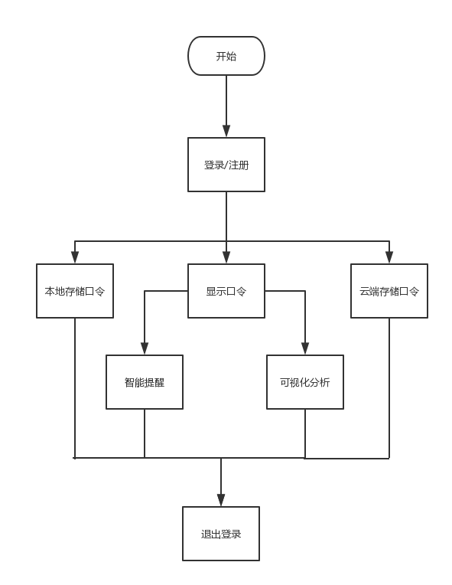

3.2工作负荷
现有系统的主要工作量在于大量的口令存储在云端造成的查询时间过程，这一问题我们
利用图数据库将其解决。

3.3费用支出
租用服务器构建我们云服务端， 每个月的租金 35 元。

3.4人员
现有系统的运行和维护所需要的人员主要限于管理员数量，通常五人以内。

3.5设备
Windows系统客户机。

3.6局限性
通过前期调研，我们发现现有的口令管理器只完成了口令管理以及简单的保存功能，通过在相同试验环境下，对现有的口令管理器进行模拟攻击，发现部分口令管理器存储口令的形式过于简单，且在云端均已明文对口令进行存储，此外我们发现现有的产品功能较为单一，不能实现与用户的交互。在当今的大数据时代，云计算由于成本低、资源利用率高等优势，得到了大规模的应用。但在云数据安全存储方面，依然面临着众多需要解决的问题，如以对云服务器的不信任为前提，加密数据成为必选项，在安全形势日益严峻的背景下，这些问题吸引了众多研究者的兴趣。
针对上述问题，本项目构建了基于海量真实数据的智能口令管理系统。本系统将实现对于用户口令进行本地与云端两重同步及管理，其中对于云端同步加密存储口令。本系统将通过对海量真实口令数据挖掘得到的口令特征对口令安全性进行评级，并通过不同层次级别的可视化，能够方便用户更好地了解口令关联、口令特征、个人信息泄露等实现安全威胁可视化，从而高效安全地管理口令，还能增加定时更新口令建议机制。

4．所建议技术可行性分析

4.1对系统的简要描述

名称 | 模块内容，实现方法，及理论依据
登录模块 | 内容 | 引导用户登录
登录模块 | 方法和依据 | 判断用户输入的用户名，密码和验证码是否符合决定用户是否能登录系统
存储口令模块 | 内容 | 存储相关口令信息
存储口令模块 | 方法和依据 | 关联本地数据库和云端数据库存储相应口令信息，
口令查看模块 | 内容 | 显示相关口令信息
口令查看模块 | 方法和依据 | 获取本地数据库和云端数据库存储的相应的口令信息
口令同步模块 | 内容 | 引导用户及时同步口令信息
口令同步模块 | 方法和依据 | 记录用户存储的口令，并且通过以加密形式存储在云端
可视化评估模块 | 内容 | 显示用户口令的多层级安全威胁可视化功能
可视化评估模块 | 方法和依据 | 提供了对用户口令的多层级安全威胁可视化的功能，使用户一目了然的知道当前口令的安全情况。并且通过给予一定的评价。
定时提醒模块 | 内容 | 提供用户个性化定制的口令定时更新功能。
定时提醒模块 | 方法和依据 | 通过对不同强度的用户口令设置不同的生命周期，来提示用户进行口令的更新。
系统管理模块 | 内容 | 系统管理者可以在此修改用户信息，设置权限等
系统管理模块 | 方法和依据 | 关联和用户相关的数据库，实现用户信息的修改和权限的设置
帮助信息模块 | 内容 | 显示本小组开发者信息
帮助信息模块 | 方法和依据 | 直接在软件上显示。

4.2处理流程和数据流程
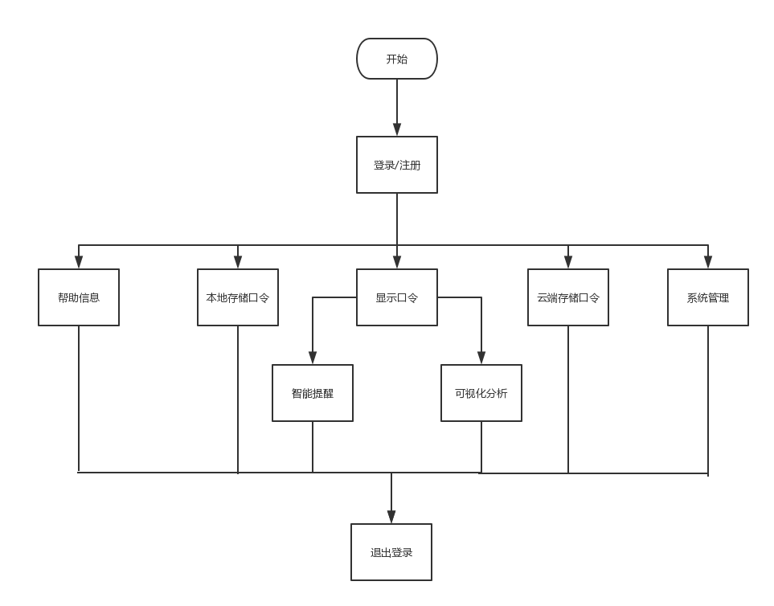

4.3与现有系统比较的优越性
1.基于一点六亿海量真实口令数据挖掘生产的一整套口令特征及口令安全评级系统。
2.多层级的可视化口令安全分析体系，给用户以直观的角度去明白当前口令存在的风 险。
3.通过对不同强度的用户口令设置不同的生命周期，以提示用户进行相应口令的更新。

4.4采用建议系统可能带来的影响
1.核心的口令特征及口令安全评级系统的设计与实现。
2.智能提示用户基于不同口令的生命周期对相应的口令进行修改。
3.优化UI界面，使得扁平化的风格界面布局更符合当下的潮流，美观清晰的界面可以 给使用者愉快的体验，以提高使用效率。

4.4.1对设备的影响
Windows7及以上的系统均可使用。

4.4.2对现有软件的影响
本系统运行过程中，与其他软件隔离，不依赖于其他软件，也不对其他软件造成影响。

4.2.3对用户的影响
本项目使用界面简洁明了， 易于用户接受， 同时保护了用户最在乎的口令安 全存储问题，该项目足够智能，能与用户进行交互，反馈用户的口令强度并提出建 议，同时能根据用户的口令进行定时提醒更新口令。

4.2.4对系统运行的影响
本系统不涉及视频播放和大规模计算等耗资源的程序， 所以对系统资源要求 也不高， 运行本程序对系统运行的影响较少。

4.2.5对开发环境的影响
对开发环境基本无影响。

4.2.6对运行环境的影响
对运行环境基本无影响。

4.2.7对经费支出的影响
项目支出经费较少， 几乎可以忽略不计， 所以对经费支持影响很少。

4.5技术可行性评价
- 基于组内有同学对海量真实口令生成口令特征模型有足够的理论研究基础，基于组内有同学对云端可搜索加密这一领域有着足够的理论研究基础，该系统的功能能实现。
- 基于组内所有同学都对Javascript开发有一定的熟悉度，PC端功能目标可以达到。
- 应用软件课程设计小组4人，对理论研究、框架设计及项目开发都有着各自的擅长，可以满足项目的实现。
- 在规定的期限内，开发能完成。

5．所建议系统经济可行性分析

5.1支出

5.1.1基建投资
只有云端服务器的租借需要投资，其余部分都是免费的。

5.1.2其他一次性支出
无其他一次性支出。

5.1.3经常性支出
由于软件为非商业用途，更新和维护也只是组内成员进行，所以无需更新维护支出 费用，经常性支出为 0。

5.2效益

5.2.1一次性收益
本软件是开源的，并非用于商业用途，所以无一次性收益。

5.2.2经常性收益
软件不用于商业用途，所以无一次性收益。

5.2.3不可定量收益
这个项目，在服务端的构建中，我们需要大量的阅读最前沿的论文，并从中提 炼出我们的创新点，提升了我们的科研能力；在口令特征模型的构建中，我们 需 要大量的编写代码，提升了我们代码能力；文档的撰写，提升我们对项目的认知 度，也让我们知道如何写好一篇开发项目的文档；课堂的演讲，提升了我们的沟 通能力。这些提升都是我们一生的收获，这都是无价的！

5.3收益/投资比
收益是无价的，投资是 35 元，所以收益投资比是正无穷。

5.4投资回收周期
本项目为开源项目，不考虑投资回收这一部分。

5.5敏感性分析
系统生存周期：
生存周期大约三年

系统工作负荷量：
没有特定要求，不考虑负荷量。

处理速度要求：
正常Win7及以后版本的操作系统都能够满足处理速度要求。

设备和软件配置变化对支出和效益的影响：
因为本软件不考虑支出和效益在经济上的问题，且设备和软件的配置变化在系统生存周期内不考虑，故忽略该影响。

6．社会因素可行性分析

6.1法律因素
软件的开发过程中涉及的网络资源都是开源的且本软件不涉及商业用途，不会侵犯他人的知识产权，也没有任何模块涉及违反法律的范畴。

6.2用户使用可行性
本软件是针对个人用户设计的，软件操作简便，并附有用户手册，对于用户没有特殊技术要求，本软件的图形界面也非常友好，有清晰直观的指示。只要会使用电脑上网的用户都能轻易掌握该软件的使用方法。

7．其他可供选择的方案
有一些口令管理系统的软件可以供选择，但通常功能单一，无法基于海量数据实现智能化可视化。而且同类产品大多界面复杂，用户友好性有待提高。因此我们的项目旨在在口令强度审查上给出基于数据挖掘的评判以及可视化呈现，并且将这一功能与传统的口令管理功能以一种简洁美观、大方易用的方式呈现。

8.结论意见
本项目因为规模不算太大，基本不需要考虑资金和管理等需求，本小组成员可以自行解决。
小组四人快速学习能力较强，网络资源也丰富，在技术和人力方面也能胜任本次开发设计。
综上所述，需要的（资金，技术，人力）都已经具备，本项目可以着手组织开发。

